Отчёт по лабораторной работе 4

Дисциплина: Операционные системы

Волчок Кристина Александровна

Содержание

# 1 Цель работы

В ходе лабораторной работы мы должны приобрести практические навыки взаимодействия пользователя с системой посредством командной строки.

# 2 Задание

1. Определить полное имя домашнего каталога. Далее относительно этого каталога будут выполняться последующие упражнения.
2. Выполнить следующие действия: 2.1. Перейти в каталог /tmp. 2.2. Вывести на экран содержимое каталога /tmp. Для этого используем команду ls с различными опциями. 2.3. Определить, есть ли в каталоге /var/spool подкаталог с именем cron? 2.4. Перейти в домашний каталог и вывести на экран его содержимое. Определить, кто является владельцем файлов и подкаталогов?
3. Выполнить следующие действия: 3.1. В домашнем каталоге создать новый каталог с именем newdir. 3.2. В каталоге ~/newdir создать новый каталог с именем morefun. 3.3. В домашнем каталоге создать одной командой три новых каталога с именами letters, memos, misk. Затем удалить эти каталоги одной командой. 3.4. Попробовать удалить ранее созданный каталог ~/newdir командой rm. Проверить, был ли каталог удалён. 3.5. Удалить каталог ~/newdir/morefun из домашнего каталога. Проверить, был ли каталог удалён.
4. С помощью команды man определить, какую опцию команды ls нужно использовать для просмотра содержимое не только указанного каталога, но и подкаталогов, входящих в него.
5. С помощью команды man определить набор опций команды ls, позволяющий отсортировать по времени последнего изменения выводимый список содержимого каталога с развёрнутым описанием файлов.
6. Использовать команду man для просмотра описания следующих команд: cd, pwd, mkdir, rmdir, rm.
7. Использовать информацию, полученную при помощи команды history, выполнить модификацию и исполнение нескольких команд из буфера команд.

# 3 Выполнение лабораторной работы

1. Определяем полное имя домашнего каталога с помощью команды pwd(рис.1).

Рис. 1: Определение полного имени домашнего каталога с помощью команды pwd

Рис. 1: Определение полного имени домашнего каталога с помощью команды pwd

1. Рисунки 2, 3 Переходим в каталог /tmp и выводим на экран содержимое с помощью команды ls 4.

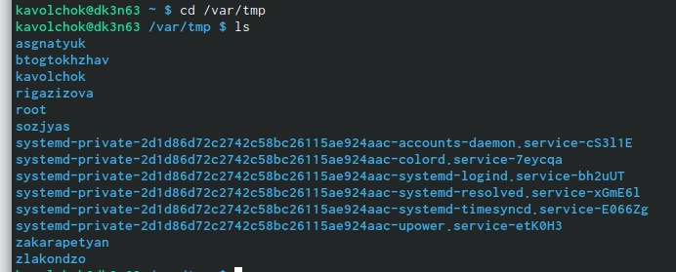

Рис. 2: Переходим в каталог /tmp и выводим на экран содержимое с помощью команды ls

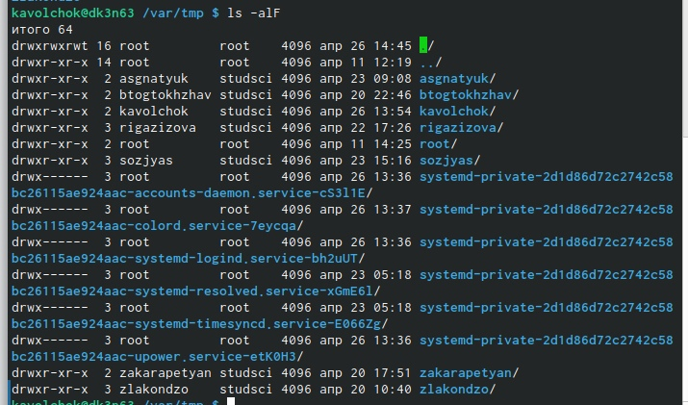

Рис. 3: Переходим в каталог /tmp и выводим на экран содержимое с помощью команды ls

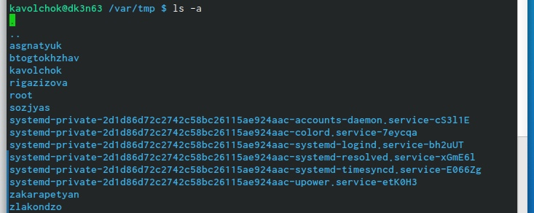

Рис. 4: Переходим в каталог /tmp и выводим на экран содержимое с помощью команды ls

Определяем, есть ли в каталоге /var/spool подкаталог с именем cron(рис.5).

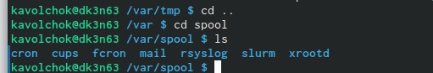

Рис. 5: каталог /var/spool подкаталог с именем cron

Переходим в домашний каталог и выводим на экран его содержимое. Определяем, кто является владельцем файлов и подкаталогов(рис.6).

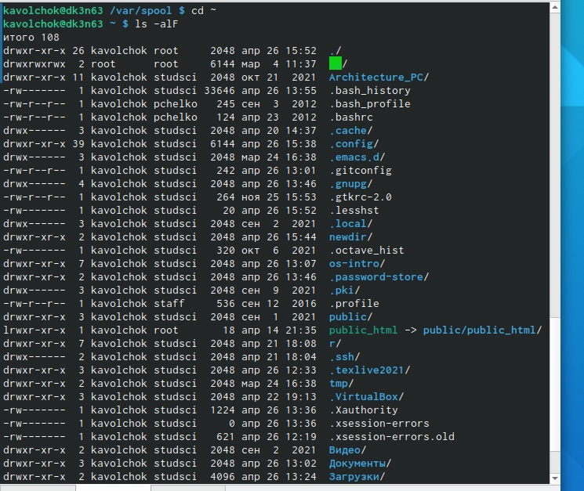

Рис. 6: Владелец файлов и подкатологов

1. 3.1. В домашнем каталоге создаем новый каталог с именем newdir(рис.7).

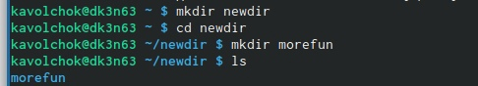

Рис. 7: Создание нового каталога с именем newdirрис.7

3.2. В каталоге ~/newdir создаем новый каталог с именем morefun(рис.8).



Рис. 8: Создание нового каталога с именем morefun

3.3. В домашнем каталоге создаем одной командой три новых каталога с именами letters, memos, misk. Затем удаляем эти каталоги одной командой.(рис.9).

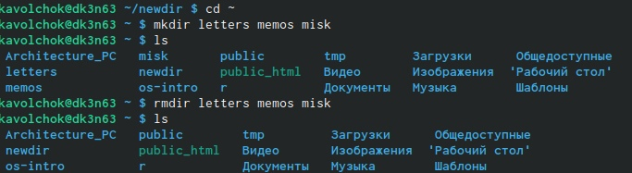

Рис. 9: Создаем и удаляем три новых каталога

3.4. Пробуем удалить ранее созданный каталог ~/newdir командой rm. Каталог не был удален (рис.10.

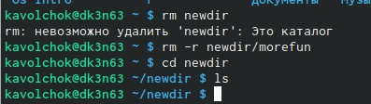

Рис. 10: Нельзя удалить

3.5. Удалияем каталог ~/newdir/morefun из домашнего каталога(рис.11). С помощью команды rm -r.



Рис. 11: Удаление каталога

1. С помощью команды man определяем, какую опцию команды ls нужно использовать для просмотра содержимого не только указанного каталога, но и подкаталогов, входящих в него.(рис.12, 13)

Рис. 12: Просмотр содержимого с помощью ls

Рис. 12: Просмотр содержимого с помощью ls

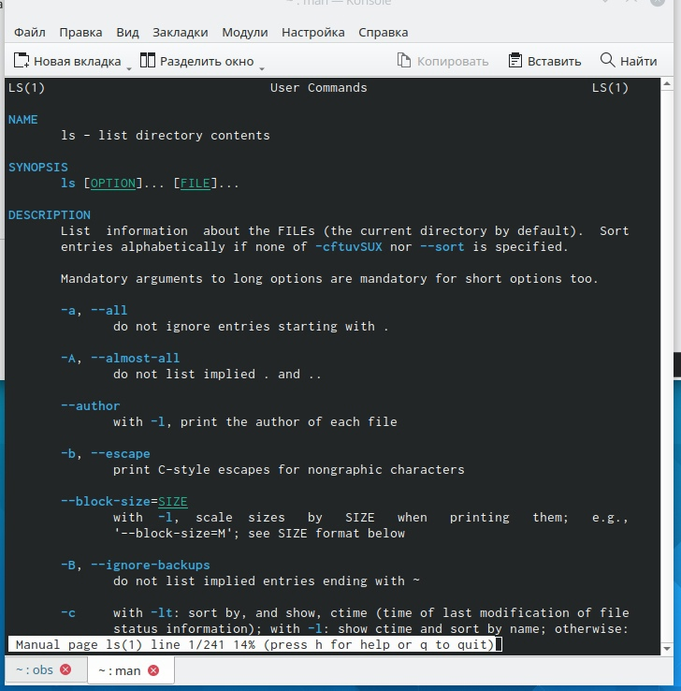

Рис. 13: Просмотр содержимого с помощью ls

1. С помощью команды man определяем набор опций команды ls, позволяющий отсортировать по времени последнего изменения выводимый список содержимого каталога с развёрнутым описанием файлов(рис.14, 15).

Рис. 14: набор опций команды ls

Рис. 14: набор опций команды ls

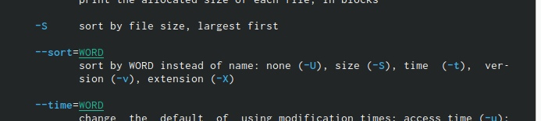

Рис. 15: набор опций команды ls

1. Используем команду man для просмотра описания следующих команд: cd, pwd, mkdir, rmdir, rm(рис16).

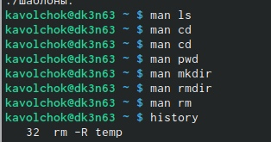

Рис. 16: man

Команда cd используется для перемещения по файловой системе операционной системы типа Linux. Команда cd (рис.17):

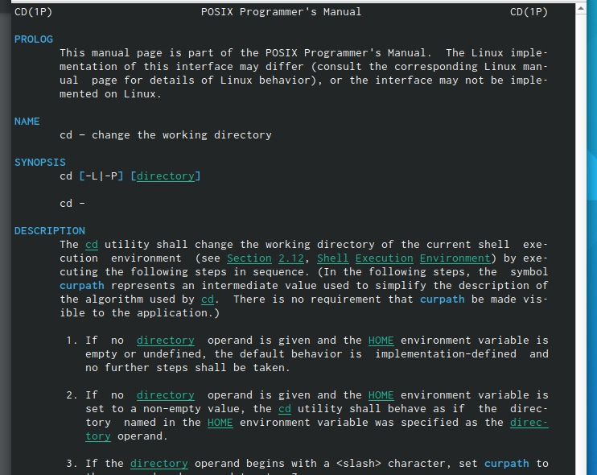

Рис. 17: man cd

Команда pwd используется для определения абсолютного пути к текущему каталогу. Команда pwd (рис.18):

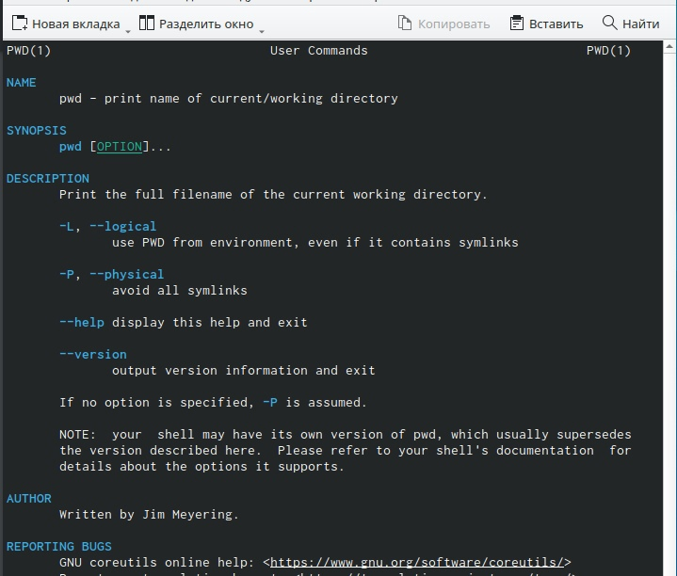

Рис. 18: man pwd

Команда mkdir используется для создания каталогов. Команда mkdir (рис.19):

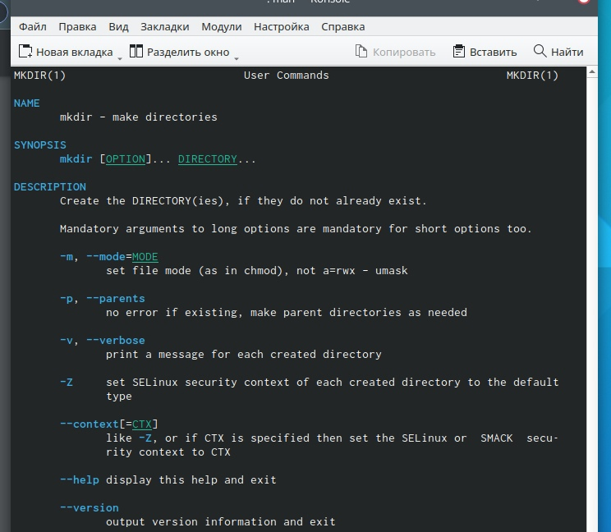

Рис. 19: man mkdir

Для пустого каталога можно использовать команду rmdir. Если удаляемый каталог содержит файлы, то команда не будет выполнена — нужно использовать rm - r имя_каталога. Команда rmdir (рис.20):

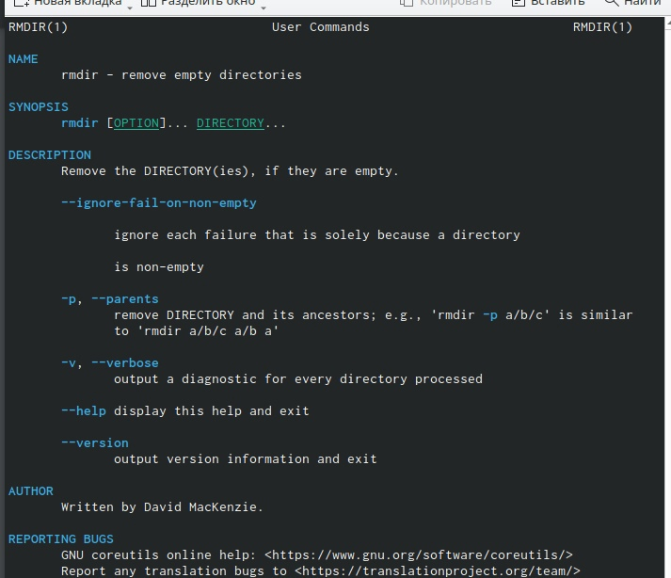

Рис. 20: man rmdir

Команда rm используется для удаления файлов и/или каталогов. Команда rm (рис.21):

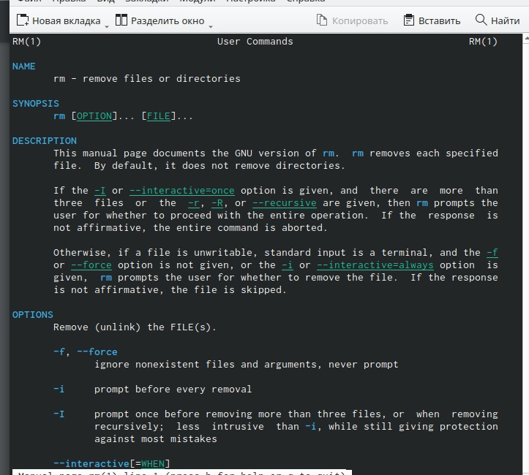

Рис. 21: man rm

1. Использовать информацию, полученную при помощи команды history, выполнить модификацию и исполнение нескольких команд из буфера команд(рис.22).

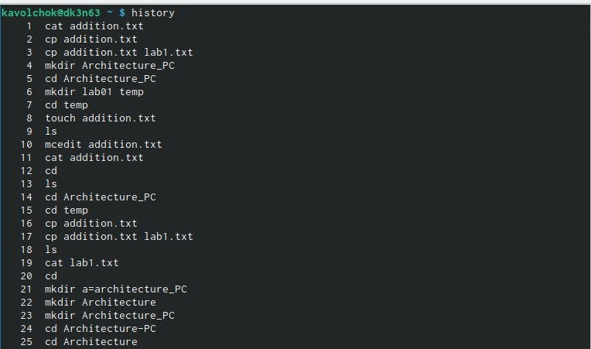

Рис. 22: команда history

Модификация(рис.23):

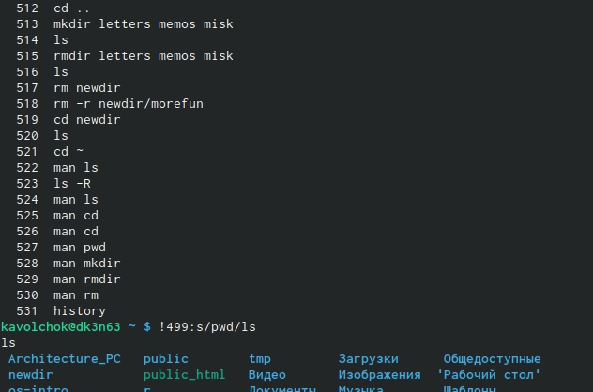

Рис. 23: Модификация

Исполнение нескольких команд(рис.24):

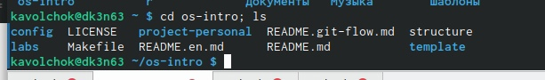

Рис. 24: Исполнение нескольких команд

# 4 Выводы

В ходе проделанной лабораторной работы я приобрела практические навыки взаимодействия пользователя с системой посредством командной строки.

# 5 Контрольные вопросы

1. Что такое командная строка?
2. При помощи какой команды можно определить абсолютный путь текущего каталога? Приведите пример.
3. При помощи какой команды и каких опций можно определить только тип файлов и их имена в текущем каталоге? Приведите примеры.
4. Каким образом отобразить информацию о скрытых файлах? Приведите примеры.
5. При помощи каких команд можно удалить файл и каталог? Можно ли это сделать одной и той же командой? Приведите примеры.
6. Каким образом можно вывести информацию о последних выполненных пользователем командах? работы?
7. Как воспользоваться историей команд для их модифицированного выполнения? Приведите примеры.
8. Приведите примеры запуска нескольких команд в одной строке.
9. Дайте определение и приведите примера символов экранирования.
10. Охарактеризуйте вывод информации на экран после выполнения команды ls с опцией
11. Что такое относительный путь к файлу? Приведите примеры использования относительного и абсолютного пути при выполнении какой-либо команды.
12. Как получить информацию об интересующей вас команде?
13. Какая клавиша или комбинация клавиш служит для автоматического дополнения вводимых команд?
14. Командная строка – специальная программа, позволяющая управлять операционной системой при помощи текстовых команд, вводимых в окне приложения. Источник [1]
15. Для определения абсолютного пути к текущему каталогу используется команда pwd (print working directory). Например, команда «pwd» в моем домашнем каталоге выведет: /home/kavolchok
16. Команда «ls -F» (или «ls -aF», тогда появятся еще скрытые файлы) выведет имена файлов в текущем каталоге и их типы. Тип каталога обозначается /, тип исполняемого файла обозначается *, тип ссылки обозначается @.
17. Имена скрытых файлов начинаются с точки. Эти файлы в операционной системе скрыты от просмотра и обычно используются для настройки рабочей среды. Для того, чтобы отобразить имена скрытых файлов, необходимо использовать команду «ls –a».
18. Команда rm используется для удаления файлов и/или каталогов. Команда rm -i выдает запрос подтверждения на удаление файла. Команда rm -r необходима, чтобы удалить каталог, содержащий файлы. Без указания этой опции команда не будет выполняться. Если каталог пуст, то можно воспользоваться командой rmdir. Если удаляемый каталог содержит файлы, то команда не будет выполнена – нужно использовать «rm -r имя_каталога». Таким образом, каталог, не содержащий файлов, можно удалить и командой rm, и командой rmdir. Файл командой rmdir удалить нельзя.
19. Чтобы определить, какие команды выполнил пользователь в сеансе работы, необходимо воспользоваться командой «history».
20. Чтобы исправить или запустить на выполнение команду, которую пользователь уже использовал в сеансе работы, необходимо: в первом случае: воспользоваться конструкцией !:s//, во втором случае: !.
21. Чтобы записать в одной строке несколько команд, необходимо между ними поставить ; . Например, «cd /tmp; ls».
22. Символ обратного слэша  позволяет использовать управляющие символы ( “.”, “/”, “$”, “*“,”[“,”]“,”^“,”&“) без их интерпретации командной оболочкой; процедура добавления данного символа перед управляющими символами называется экранированием символов. Например, команда «ls newdir/morefun» отобразит содержимое каталога newdir/morefun.
23. Команда «ls -l» отображает список каталогов и файлов с подробной информацией о них (тип файла, право доступа, число ссылок, владелец, размер, дата последней ревизии, имя файла или каталога).
24. Полный, абсолютный путь от корня файловой системы – этот путь начинается от корня “/” и описывает весь путь к файлу или каталогу; Относительный путь – это путь к файлу относительно текущего каталога (каталога, где находится пользователь). Например, «cd /newdir/morefun» – абсолютный путь, «cd newdir» – относительный путь.
25. Чтобы получить необходимую информацию о команде, необходимо воспользоваться конструкцией man [имя_команды], либо использовать опцию help, которая предусмотрена для некоторых команд.
26. Для автоматического дополнения вводимых команд служит клавиша Tab.

# 6 Литература

1. Робачевский А., Немнюгин С., Стесик О. Операционная система UNIX. 2-е изд. БХВ-Петербург, 2010. 656 с.